附件：
单位：人民币元
序号 | 名称 | 参考图片 | 技术要求 | 品牌及规格型号 | 单位 | 数量 | 单价 | 金额
1 | 耐压绝缘测试仪 | / | 直流耐压测试  额定输出容量： 60VA（6000Vdc/10mA）  输出电压设置： 100～6000Vdc，±（2%×设定值+5个字）；  报警电流设置：上限范围，精度：0~10000μA，±（2%×设定值+5个字）；  下限范围，精度：  0.0~999.9μA，±（2%×设定值+5个字）；  测试时间范围：0.5～999.9s（0，为时间无限长）；  缓升时间范围：0.1～999.9s；  缓降时间范围：0.3～999.9s（0，为关闭）；  电压范围，精度：0.01～6.00Vdc，±（1.5%×读数值+1个字）；  电流范围，精度：0.0～10000uA，±（2%×读数值+5个字）；  时间范围，精度：0.1～999.9s，±（0.2%×读数值+1个字）；  绝缘电阻测试  输出电压设置： 100～2500Vdc，±（2%×设定值+5V）；  报警电阻设置： 100-499V，1~1000MΩ,±(8%×设定值+2个字)  1000~2000MΩ,±(12%×设定值+2个字)  500-2500V，1~199MΩ,±(2%×设定值+2个字)，  200~999MΩ,±(5%×设定值+2个字)  1000~9999MΩ,±(15%×设定值+2个字)； | 艾诺AN9636HS | 台 | 1 | 18000 | 18000
2 | 太阳能光电性能分析仪 | 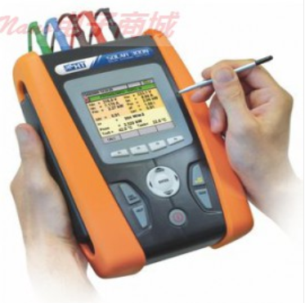 | 光伏系统的效率测量：  DC/AC TRMS电压（单相与三相）  DC/AC TRMS电流（单相与三相）  DC/AC TRMS功率（单相与三相）  功率因数cosj（相移功率因数）（单相与三相）  太阳辐照-组件面/背板温度与环境温度  测试结果显示（OK/NOT OK）  用于测量辐射与温度的远程装置  功率与能耗分析：  记录电压与电流谐波（可达49次）  记录电压异常情况（压降、峰值），分辨率为10ms  根据EN50160进行闪变分析  记录励磁涌流，分辨率为10ms  记录电压峰值，电压分辨率为5μs  根据EN50160,完成电能质量分析  触摸屏彩色显示  内存与USB输出，与PC连接  配有可充电锂离子电池的电源  可充电内置电池  屏幕在线帮助  管理USB随身存储器与压缩闪存卡  电能质量分析仪标配：  远程辐照度/温度  5个香蕉电缆+ 5个鳄鱼剪辑  传感器夹10-100A DC  传感器交流电流夹 200A AC, 直径 40mm, 3个  辐射测量参考单元  PT1000探针 温度测量  外部交流/直流充电适配器:3.7伏锂离子可充电电池  触屏笔  Windows光盘+光学/ USB连接电缆 C2007  手提箱  用户手册光盘  快速参考指南  ISO9000校准证书 | HT SOLAR300N | 套 | 1 | 50000 | 50000
3 | 太阳能电池I-V特性测试仪 | 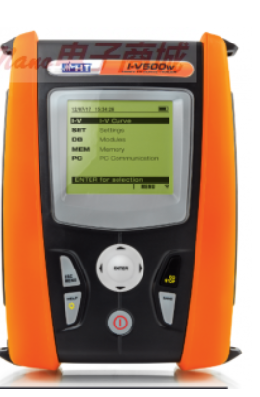 | I-V电压电流曲线测试仪示踪仪I-V500W特点：  1500V：适合新的光伏电站，最高1500V串联电压  结构紧凑，重量轻，仅需一人操作  多串联光伏组件自动测试  WI-FI功能：连接你的只能手机或者平板电脑对测试数据进行分析，通过免费下载的APP  I-V电压电流曲线测试仪示踪仪I-V500W基本测试参数：  功能  对光伏组件和多个串联组件测试1500v／10A-- 1000v／15A的I-V曲线检测  测量光伏组件串VOC 1500v／ISC 15a的开路电压和短路电流快速ivck测试  内存容量：200组 I-V曲线  使用USB连接 RF射频远端单元  内部PV模块数据库的自定义管理  环境温度的测量  太阳辐射测量  主要电气参数汇总表  提供软件的Windows PC接口  集成的无线网络连接和应用程序免费下载APP  背光液晶显示  自动关闭电源  重量（包括电池）1200克  第三类保护类别  I-V500W电流电压曲线测试仪简介/特点：  对光伏组件和字符串1500v／10A和1000v／15A的I-V曲线检测  开路电压（Voc）到1500v  短路电流（ISC）高达15A  内存容量200 I-V曲线  使用USB连接solar-02 RF射频远端单元  内部PV模块数据库的自定义管理30内部/ 30关于软件/应用程序  环境温度测量  辐照度测量  提供windows的PC接口软件  Wi-Fi连接：连接您的智能手机或平板电脑  集成无线网络连接和应用程序的兼容性htanalysis  背光液晶显示  自动关闭电源  标准配置配件齐全：温度模块、辐照模块、接线端子、手册软件等 | HT I-V500W | 套 | 1 | 45000 | 45000
4 | 移液器1 | / | 单道可调量程移液器，蓝色控制按钮，100～1000µl  检测体积100µl，系统误差±3%，±3µl；随机误差±0.6%，±0.6µl  检测体积500µl，系统误差±1%，±5µl；随机误差±0.2%，±1µl  检测体积1000µl，系统误差±0.6%，±6µl；随机误差±0.2%，±2µl  配置原装50～1000µl枪头500个/包 | 艾本德research plus | 支 | 1 | 1980 | 1980
5 | 移液器2 | / | 单道可调量程移液器，紫色控制按钮，500μL~5000μL  检测体积0.5ml，系统误差±2.4%，±12µl；随机误差±0.6%，±3µl  检测体积2.5 ml，系统误差±1.2%，±30µl；随机误差±0.25%，±6µl  检测体积5 ml，系统误差±0.6%，±30µl；随机误差±0.15%，±8µl  配置原装100～5000µl枪头100个/包 | 艾本德research plus | 支 | 1 | 1980 | 1980
6 | 便携式EL检测仪 | 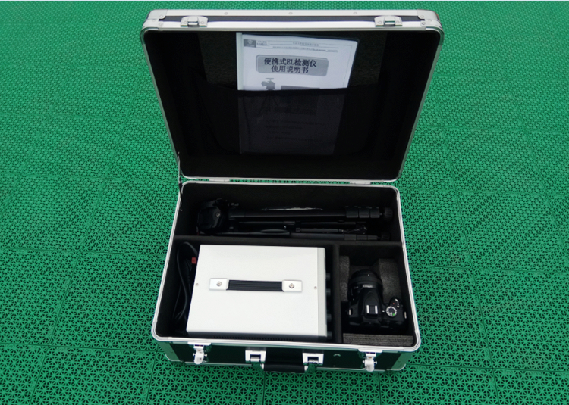 | 配置：手提箱+上电仪+EL成像相机+三脚架+检测线+SD卡+电池  测试室外光伏组件EL  实现0.1-10A不同电流的成像  相机2400万像素以上单反，配EL测试镜头  电源600W，0-60V，0-10A直流稳压  电压精度1%，电流精度0.1%  使用环境-30摄氏度到50摄氏度  配置单块组件黑色遮光罩 | 小羊XY-32D50 | 套 | 1 | 15000 | 15000
7 | UV紫外能量仪 | / | 测量范围：0-5000mW／cm2  能量显示：0-999999mj／cm2 LCD  测量范围：250-410nm（光谱波长）(365 nm为主)  工作温度：0～70℃  同时测量：紫外照度、紫外能量、温度 | UV-DESIGN  UV150 | 台 | 1 | 3500 | 3500
8 | 投影仪 | / | 分辨率1920*1080  3300流明 | 明基MH534 | 台 | 1 | 5100 | 5100
9 | 高清无线投屏器 | / | 支持笔记本与投影仪无限连接，HDMI | 海备思HABH1901 | 个 | 1 | 200 | 200
10 | 精密台式酸度计 | / | 测量范围： PH:0～14.00 mV:0～±1999，准确度：0.1%Fs，  温度补偿： 0～60℃，分辨率：0.1PH、0.01PH、0.001PH | 雷磁PHS-3C | 台 | 1 | 2390 | 2390
11 | 数据采集仪套装 | / | 具有3卡槽主机箱，提供多达 96 个矩阵交叉点或 120 个单端通道；  6.5位 (22-bit) 内部数字多用表，可测量 11 种功能而无需外部的信号调整；  8 种开关和控制插入模块 ；  包括 Data Logger 采集软件 ；  非易失存储器存储 50k 读数，可在断电时保持数据 ；  内置 GPIB 和 RS-232 接口，不需要USB数据通信接口 ；  把原始输入转换为用户定义单位的标度功能 ；  监视器显示模式使您能了解进行中的测试 ；  每一输入通道的 HI/LO 报警极限，再加 4 个 TTL 报警输出 ；  后备电池实时时钟，用于扫描和时戳读数扫描计数：1 至 50,000 次扫描或连续扫描；  扫描时间间隔：0 至 99 小时，步长为 1 ms；  通道延迟：0 至 60 秒/ 通道，步长为 1 ms；  外部触发延迟：< 300 μs （如果已启用监控，则为 < 200 ms）；  外部触发抖动：< 2 ms；  包含一张采集模块，该模块为通用性极强的多路复用器，适用于一般扫描。可以实现高密度、多功能开关与高达 60 通道/秒扫描速率的结合，适用于各类数据采集应用。在同一模块上可混用 2 线和 4 线通道。2 个带熔丝的附加输入（总共 22 个通道）可把最大 1A 的电流送至内部数字万用表，可以在不使用外部分流电阻器的情况下进行交流和直流电流测量。 | 安捷伦34970A+34901A | 套 | 1 | 25000 | 25000
12 | 数据采集仪模块 | / | 模块为通用性极强的多路复用器，适用于一般扫描。可以实现高密度、多功能开关与高达 60 通道/秒扫描速率的结合，适用于各类数据采集应用。在同一模块上可混用 2 线和 4 线通道。2 个带熔丝的附加输入（总共 22 个通道）可把最大 1A 的电流送至内部数字万用表，可以在不使用外部分流电阻器的情况下进行交流和直流电流测量。  300 V 开关；  扫描速率高达 60 通道/秒；  内置热电偶参考结点。  本采集模块与数据采集仪套装中的采集模块型号一致 | 安捷伦34901A | 块 | 1 | 5000 | 5000
13 | 温度巡检仪 | / | 支持：J/K/T/E/S/N/B型热电偶，PT100  分辨率0.1℃，通道数16，准确度：0.2%+1℃，扫描速度：100ms/通道，标配RS232C、U盘和USB通讯接口，400V AC/1000V DC带电测试 | 安柏AT4516A | 台 | 1 | 4700 | 4700
14 | Pt100温度长探头 | / | 探头长度1.2m | 国产Pt100 | 根 | 10 | 100 | 1000
15 | 进口芯片粘贴式热电阻 | / | 测温范围：-50-200℃，精度：0.1℃ ，pt100，线长10米 | Omega Pt100 | 根 | 5 | 100 | 500
16 | Pt100温度探头1 | / | 拧入式热电阻带固定螺母，测温范围-50~250℃/PFA，四线制，精度等级根据DIN EN 60751定义为B级，保护管直径5mm，插入深度EL50mm，G1/2 螺纹，线长15m | Jumo 902050/10-385-1011-1-5-50-104-03-15000-310 | 根 | 4 | 1600 | 6400
17 | Pt100温度探头2 | / | 插入式热电阻-带连接电缆，测温范围-50~250℃/PFA，四线制，精度等级根据DIN EN 60751定义为B级，保护管直径6mm，插入深度EL60mm，线长15m。带线束收集功能 | Jumo Pt00902150/10-385-1011-1-6-60-03-15000-317 | 根 | 4 | 1600 | 6400
18 | 热管最大传热流量 | / | 进出水数字温度计、管壁数字温度计更换（分辨率优于0.1℃，准确度为±0.1℃）；  2套恒温水系统更换（加热系统、冷凝系统、恒温水槽更换，1套温度控制30℃±0.2℃、1套温度控制70℃±1℃）；  样品蒸发端加热系统维护。  需现场勘查 | 按要求维修 | 套 | 1 | 29800 | 29800
19 | 空气集热器测试器 | / | 维修（空气流道，空气流量等参数测定，网路连接等）  满足国家标准测试要求，  需现场勘查 | 按要求维修 | 套 | 1 | 58000 | 58000
20 | 绝缘电阻测试仪 | / | 绝缘电阻测量量程0.01-2000MΩ，测量电压量程（500、1000v），绝缘电阻测试精度500v时不大于1.5%。 | Fluke 1503 | 台 | 1 | 1500 | 1500
21 | 起毛起球仪 | / | 主要技术指标：  运动轨迹：φ 40mm±1mm圆轨迹  运动速度：60r/min±1r/min  毛刷高度：2mm～10mm可调  计数范围：1次～999900次 | 常州三丰YG502 | 台 | 1 | 10000 | 10000
22 | 风冷式冷水机组 | / | 名义制冷量：大于30kW；  额定电压：380V-50Hz；  额定功率：10kW | 志高LSQWRF30M/YA | 台 | 1 | 50000 | 50000
23 | 钳口形摆锤冲击测试仪 | / | 摆锤初始势能15J~20J，承放样品金属支架间距摆锤1000mm，摆锤撞击部位为楔形圆弧面，圆弧面半径为R=3±1mm | 按要求定制CJ-20 | 台 | 1 | 13000 | 13000
24 | 脉冲压力试验台 | / | 测试项目：内胆脉冲压力试验  依据标准：GB20289-2008；  工作介质：生活用水；  脉冲压力：0.5~1.5MPa，可调；  波形：方形脉冲波、锯齿波，T 型波；  脉冲频率：25~60 次/分钟，可设定；  试验次数：1~999999，可循环设定；  试验数量：可同时进行 1~5 个搪瓷内胆（内胆总容积≦900L）的寿命试验（同频同压  测试）；  计数功能：1-6 个检测工位可独立计数，单独开启或取消，同频同压，自动记录被测内  内胆脉冲压力试验台技术要求  胆加压、泄压寿命次数；  水箱水温：专用制冷机组降温、温度控制装置及保温等附件，自动控制，温度 20~30℃  之间可设定；控温准确，符合国标要求；不锈钢换热器，水质干净无锈渍；  试验水源：自来水，具有压力指示装置，压力大小可调整设定，自动控制加压；  数据保持：异常情况下，试验记录数据保持，故障排除后继续记录；  保护功能：漏电保护、超压保护故障发生时断开气源和水源并停止计数，起到保护作  用；  报警功能：试验结束自动停止试验，计数器保持寿命次数；  采用计算机控制执行机构完成加压与泄压过程，通过压力传感器检测记录压力数据并  显示压力波形，完成试验次数记录，提供数据及波形的存储、查询和导出打印；  压力采集：实时高速采集，完整记录波形；  不包含样件放置的房体部份或测试箱部份（由甲方自备）；  具有漏水检测装置，大量漏水时报警停机；  工作环境：15~45℃，10~85%RH 无凝露。  主要材料配置  1. 试验台主体：1 套  2. 增压水泵：丹麦格兰富或德国瓦诺  3. 压力系统及显示：1 套，压力变送器 0~2.5MPa，丹佛斯/瑞士  4. 压力表：1 只，国产  5. 自动电控装置及附件：1 套，SMC，日本  6. 气路过滤器：1 套，SMC，日本  7. 调速阀及接头、消音器等，1 批，SMC，日本  8. 高压电磁阀：1 套，高压，德国  9. 电气控制柜：1 套，设计制作，科通  10. 高速数据采集：1 套，进口，台湾  11. 综合控制系统：1 套，进口/科通  12. 水箱：不锈钢，300L，1 套，科通  13. 液位检测控制装置：1 套，韩国  14. 水管路及管件：1 批，不锈材质  15. 压力波形发生器：4 只，科通  16. 水管路及管件：1 批，不锈钢材质  17. 制冷机组：设计制作，进口制冷配件、压缩机  18. 测试软件：1 套，科通  19. 电脑：1 套，HP，当前标配，19"LCD，内存 2G，硬盘 500G；  20. 交流接触器、继电器、缺相保护器、开关等采用进口或国产优质品牌，如施耐德、梅兰日兰、日本和泉、松下、西门子等。  21. 辅助材料：1 批，科通 | 绿光新能源TMC-2M | 台 | 1 | 150000 | 150000
25 | 台式电脑 | / | I5-8500 8G 256G+1T（不带显示器） | Dell OPTIPLEX 7060MT | 台 | 5 | 4600 | 23000
26 | 大楼的监控更新 | / | 5楼5个，加中心大门1个，共6个，含主机、软件，布线、安装。  需现场勘查。 | 海康威视枪式ds-ipc-b12h-i/poe；半球ds-ipc-t12h-i/poe；八路硬盘录像机da-7808nb-k1/8p | 套 | 1 | 5000 | 5000
27 | 门禁、网络维护 | / | 1号楼门禁系统维护维修，1号楼网络布线的维护。  需现场勘查。 | 按要求维护 | 套 | 1 | 5000 | 5000
28 | 报告管理系统 | / | 完成原有数据的搬迁，完成中心内部网络连接，服务器设置，报告网络查询等功能与原有系统一致。  需现场勘查。 | 嘉兴左右软件公司提供服务 | 套 | 1 | 33000 | 33000
29 | 抛物面槽式太阳能集热管热损系数测试系统 | / | 系统参数指标应符合T/GRLM10-2016《抛物面槽式太阳能集热管热损系数测试方法》的要求。所用的测量仪器的准确度应等于或优于读数满量程±0.5%和1秒以内的时间常数。用于测量吸热管内壁面和均温管外壁面的所有温度传感器的准确度应不超过±1℃，精度应不超过所测温度的0.4%。用于测量环境空气和玻璃管外壁面的各温度传感器的准确度及精密度应不超过±0.5℃。用于测量各电加热器的功率仪表的准确度及精度为其全量程的±0.5%。中温玻璃-金属封接式真空直通集热管加热采用2个相同的主加热器和4个相同的辅助加热器。稳态工况下吸热管内壁面温度允许偏差≤±0.5℃。温度采集系统使用本次采购的数据采集仪套装。 | 按标准定制 | 套 | 1 | 24550 | 24550
合计 人民币（大写）： 伍拾玖万伍仟 元整 （小写） 595000 元

